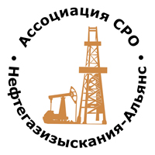 | Ассоциация саморегулируемая организация  «Объединение изыскателей для проектирования и строительства объектов топливно-энергетического комплекса  «Нефтегазизыскания-Альянс»

Об изменении сведений, содержащихся в реестре членов | 05.11.2020 г.

ПРИКАЗ № 144-ВИ

На основании поступивших заявлений и документов в соответствии с п. 9.2.11 Устава Ассоциации СРО «Нефтегазизыскания-Альянс», п. 3.7 Положения о реестре членов Ассоциации СРО «Нефтегазизыскания-Альянс»:

ПРИКАЗЫВАЮ

Внести в реестр членов Ассоциации в отношении ООО «ПК Инжинирия» (ИНН 7734394182), номер в реестре членов Ассоциации - 308:

Категория сведений | Сведения
Место нахождения юридического лица и его адрес | 121609, РФ, г. Москва, ул. Осенняя, дом 17 корпус 1, этаж 5, пом I, ком 146 (рм1б)

Генеральный директор А.А. Ходус

